中信信托消费信贷管理系统
概要设计说明_财务核算
V1.5

目 录
1 核算 3
1.1 功能概述 3
1.2 核心功能 5
1.2.1 核算放款 5
1.2.2 核算还款 9
1.2.3 核算息费减免 11
1.2.4 还款日变更 13
1.2.5 贷款展期 15
1.2.6 提前清贷扣款 17
1.2.7 核算代偿 19
1.2.8 贷款回购 21
1.2.9 还款冲账 23
1.2.10 线下实收信息上传处理 25
1.2.11 提前还款 27
1.2.12 核算产品维护 29
1.2.13 罚息配置 30
1.2.14 提前还款违约金配置 30
1.2.15 费用配置 31
1.2.16 逾期宽限期配置 32
1.2.17 还款方案配置 33
1.2.18 还款计划试算 34

核算
消费金融系统处理核算时，按照处理方式的不同合作机构分为两类：以消费金融系统核算为准的信托机构（文档中表示为A类机构）和以合作机构核算为准的合作机构（文档中表示为B类机构）。

功能概述
核算系统主要功能分为业务处理、批量处理。业务处理：信托运营人员在消费金融系统进行放款复核、冲账审批、对账等操作，消费金融系统管理员对系统操作人员进行维护管理。批量处理包含日间批量、日终批量，日间批量主要负责日间定时处理放款、扣款等功能，日终批量主要负责当日结息、核算换日、生成次日应收等功能。具体的业务用例图如下图：
信托管理员用例图
信托业务人员用例图
合作机构人员用例图

核心功能
核算在消费金融系统中主要完成贷款相关利息、费用的计算功能，涉及贷款发放、贷款费用生成（A类）、贷款利息生成（A类）、贷款本金收回、贷款费用收回、贷款利息收回等流程。系统中主要功能包括不同合作机构针对以上业务的差异化参数配置，用户界面交互，系统数据传递流转。为满足非功能性需求提高系统效率与系统间数据同步，系统使用晚间批量程序优化日间程序处理。

核算放款
本文档中：以合作机构核算信息为准的合作机构简称B类合作机构，以信托消费金融系统核算信息为准的合作机构简称A类合作机构。

功能描述
系统日间服务程序接收到合作机构传递的进件信息保存到系统，通过审批机制的业务达到放款标准，则将贷款信息插入贷款信息主表，并处理为待发放状态。
系统提供实时放款接口和准实时放款调用程序，设定间隔时间访问贷款信息主表，如果存在待发放状态的数据，则根据待发放数据生成放款文件并发送给支付平台进行放款，同时将贷款信息主表状态更新为已发送。放款后系统日间服务程序程序提供时时接收支付平台反馈信息并保存，系统根据放款反馈结果如果失败更新消费金融系统贷款状态为放款失败；如果放款成功增加放款流水信息，更新消费金融系统贷款状态为放款成功。
系统晚间批量，通过读取和汇总放款流水表数据生成TA系统需要的贷款收拨款信息并发送TA系统。
消费金融系统中设定的可以自主上传还款计划的合作机构，可以在放款前或放款后通过数据服务平台上传还款计划信息。
下图描述了以上说明中的放款过程处理。
放款流程图

实现要点
合作机构通过数据服务平台发起进件申请，系统日间服务接收保存到进件申请临时表中。系统日间服务程序检测到申请临时表中数据，校验通过的数据插入到进件申请表中，如果符合直接放款条件直接依次插入合同表、贷款主文件表，生成放款文件发送第三方支付平台放款。系统日间服务程序接收第三方支付平台返回的放款结果，失败的更新贷款主文件状态为失败，合同表状态为失败；放款成功的信息，如果贷款属于A类合作机构且该产品配有还款方案，根据贷款文件信息以及还款方案生成还款计划插入还款计划表和还款计划历史表。接着产生核算流水信息插入进核算流水表中，更新贷款主文件表核算相关信息和状态成功，更新合同状态为放款成功。
没有还款计划的合作机构放款后通过数据服务平台上传还款计划，系统日间服务程序对上传的还款计划进行还款计划合规性校验，校验通过的保存信息到还款计划临时表中，状态为待处理，校验不通过的还款计划不作处理。系统日间服务程序程序取出临时表中待处理状态的数据，若该数据是新增还款计划，则将还款计划插入到还款计划表中，若该数据是修改还款计划，则将还款计划表中信息更新为最新数据，同时将新还款计划插入还款计划历史表中且将还款计划临时表状态更新为已处理。
贷款主文件表与还款计划表为一对一关系，一笔贷款只存在一个有效的还款计划表。还款计划表与还款计划历史表为一对多关系，还款计划为当前使用的还款计划，还款计划历史表中为此笔贷款生命期内所有使用过的还款计划信息，包括还款计划变更前后的还款计划信息。借据表与放款记录表是一对一关系，放款记录表为此笔贷款向第三方支付平台发送放款指令信息。放款反馈信息表与放款记录表是一对一关系，放款反馈信息表存储了第三方支付平台针对已发送贷款返回放款结果信息。
图 核算放款数据模型

核算还款

功能描述
系统中还款信息的来源按照A、B类合作机构分为两类。
A类合作机构在上一天日终时产生第二天日间的应收信息并保存在系统数据库中，消费金融系统在日间服务程序中定时提取应收信息及欠款信息生成扣款文件，并发送给支付平台进行扣款，系统日间服务程序等待接收支付平台的扣款返回结果并存储到数据库中，如果扣款成功，记录扣款流水信息，日终批量程序会更新贷款金额和贷款状态等信息，并且根据扣款流水信息汇总收拨款信息。
B类合作机构通过数据服务平台上传扣款文件，系统日间服务程序程序对扣款文件进行扣款文件合规性校验，校验通过则存储到消费金融系统数据库，并把扣款数据插入到准实时扣款列表中，系统日间服务程序检测准实时扣款列表中有待扣款数据，则会调用核算方法生成扣款文件发送给支付平台扣款，系统日间服务程序接收到支付平台反馈结果后，如果成功则更新贷款主文件相关信息，记录扣款流水，如果失败，更新单期次欠款信息、贷款主文件信息。
还款流程如下图所示。
还款流程

实现要点
第一种B类合作机构通过数据服务平台发起扣款数据，系统日间服务程序程序接收并存储在扣款信息临时表中。系统日间服务程序程序检测扣款信息临时表，如果有未处理数据则会将数据插入扣款信息表中状态为待扣款状态并更新扣款信息临时表状态为已处理，日间服务程序检测扣款信息表数据，如果有待扣款状态数据则会生成放款文件发送第三方支付平台放款并将扣款信息表状态更新为已发送。日间服务程序检测放款返回结果，如果有返回结果系统会根据放款结果更新扣款信息表状态为扣款成功以及贷款主文件表信息。扣款成功的系统生成扣款流水插入核算流水表。日终读取扣款信息表扣款成功的数据，生成收拨款信息发送估值系统。
另一种信托核算为准的A类合作机构触发扣款通过系统日间服务，直接读取当日应收数据插入扣款信息表中，状态为待扣款，后续步骤同B类处理。以信托核算为准的扣款数据来源为，上一日日终批量程序在系统结息后，程序读取还款计划表中当日应收数据和欠款表的欠款信息生成一条扣款信息插入至扣款信息表中状态为待扣款，第二日通过系统日间服务程序自动获取扣款信息表数据生成扣款文件进行扣款。
当日扣款成功的A类合作机构的贷款，在日终批量中更新贷款信息主表中核算相关额度，如果有欠款的将欠款信息插入欠款信息表。
对于B类合作机构，日终同步更新贷款数据主表、还款计划表、单期次欠款及回收情况表，即可与合作机构保持一致。
扣款信息临时表与扣款表为一对一关系。扣款信息表与贷款主文件表为多对一关系，同一笔贷款可以多次扣款。扣款反馈信息表与扣款流水表为多对一关系，存在同一个扣款流水，由于第三方支付平台问题，导致返回错误信息。费用流水表与贷款主文件表为一对一关系，同一笔贷款只能有该贷款同期次一笔费用流水信息，同还款计划。
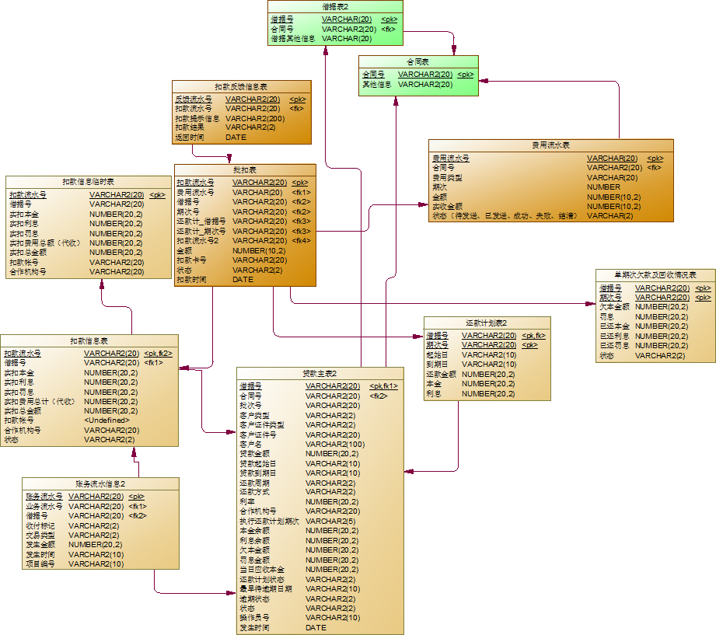
还款处理数据模型

核算息费减免

功能描述
贷款息费减免操作支持信托运营人员登陆消费金融系统进行操作和合作机构人员通过数据服务平台接口进行对应功能操作。
信托运营经理在消费金融系统进入息费减免功能菜单，新增息费减免申请，在申请页面选择需要减免息费的未结清贷款，并选择和填写需要减免的欠息和罚息，保存后系统在息费减免表中增加一条记录。确认后，根据贷款信息、减免金额类型和减免金额进行核算数据的更新，涉及贷款信息状态变动的更新贷款状态，同时系统在核算流水表中增加一条减免信息的流水信息。
合作机构人员通过数据服务平台上传息费减免信息，系统日间服务程序接收存储，系统日间服务程序程序检查息费减免临时表中有未处理数据，把息费减免接收表数据增加进息费减免申请表中并将息费减免临时表状态更新为已处理，之后流程与信托运营经理流程相同。
息费减免流程图

实现要点

息费减免过程使用的数据模型如下图。
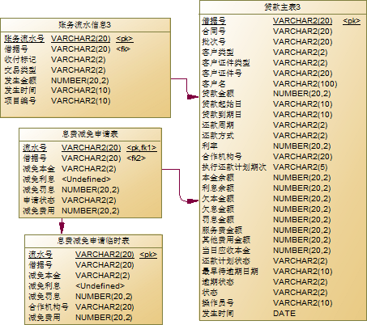
息费减免数据模型

还款日变更

功能描述
合作机构通过数据服务平台发起还款日变更交易，系统日间服务接收数据后进行数据存储，并将按格式记录到还款日变更申请表中，状态为待处理，系统时时查询还款日变更申请表中待处理数据，生成新还款计划，用新还款计划替换原还款计划，并将原还款计划新增至还款计划历史表。
还款日变更流程图如下图所示。
还款日变更流程图

实现要点
贷款主文件表与还款计划 表关系为一对一关系。还款计划与还款计划历史表为一对多关系，还款计划历史表中包括同一笔贷款的所有执行过的还款计划历史信息。还款日变更申请表与贷款主文件表为多对一关系，同一笔贷款在执行期间可以多次发起还款日变更。
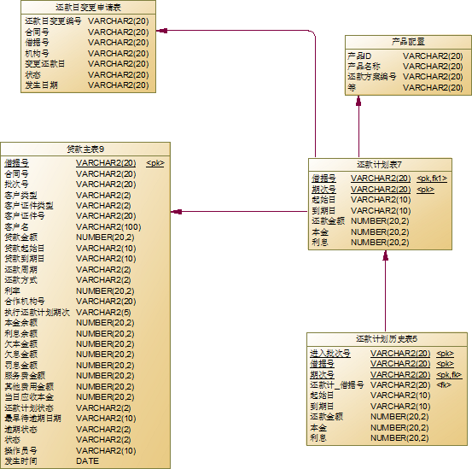
图 还款日变更数据模型

贷款展期

功能描述
合作机构通过数据服务平台发起贷款展期交易，系统日间服务接收数据后进行数据存储，并将按格式记录到预展期申请表中，状态为待处理，核算晚间批量查询待处理的预展期申请信息，判定贷款是否到期，若贷款到期，则根据剩余本金、展期到期日、展期利率等基本信息及对应还款方案生成新的还款计划，更新预展期申请表状态为已处理、将原还款计划新增至还款计划历史表。
贷款展期流程图如下图所示。
图 贷款展期流程图

实现要点
贷款主文件表与还款计划 表关系为一对一关系。还款计划与还款计划历史表为一对多关系，还款计划历史表中包括同一笔贷款的所有执行过的还款计划历史信息。还款计划由预展期申请表与贷款主文件表信息组合生成新的还款计划。
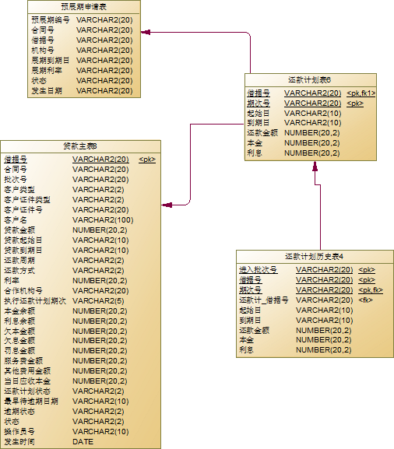
图 贷款展期数据模型

提前清贷扣款

功能描述
合作机构通过数据服务平台上传提前清贷扣款文件，系统日间服务对文件进行扣款文件合规性校验，校验通过后进行数据存储，并将按格式记录到提前清贷扣款表中，状态为待处理，系统日间服务程序检测提前清贷扣款表中存在待处理数据，则会调用核算方法生成扣款文件发送给支付平台扣款，系统日间服务程序接收到支付平台反馈结果后，如果成功则更新扣款信息表、更新费用信息表、更新批扣记录、新增扣款流水、更新贷款主文件表等相关信息表，如果失败，更新提前清贷扣款临时表、更新提前清贷扣款表、更新批扣记录。
提前清贷扣款流程图如下图所示。
图 提前清贷扣款流程图

实现要点
提前清贷扣款临时表与提前清贷扣款表为一对一关系。提前清贷扣款表与贷款主文件表为多对一关系，同一笔贷款可以发起多次提前清贷扣款指令。扣款反馈信息表与扣款流水表为多对一关系，存在同一个提前清贷扣款流水，由于第三方支付平台问题，导致返回错误信息。费用流水表与贷款主文件表为一对一关系，同一笔贷款只能有该贷款同期次一笔费用流水信息，同还款计划。

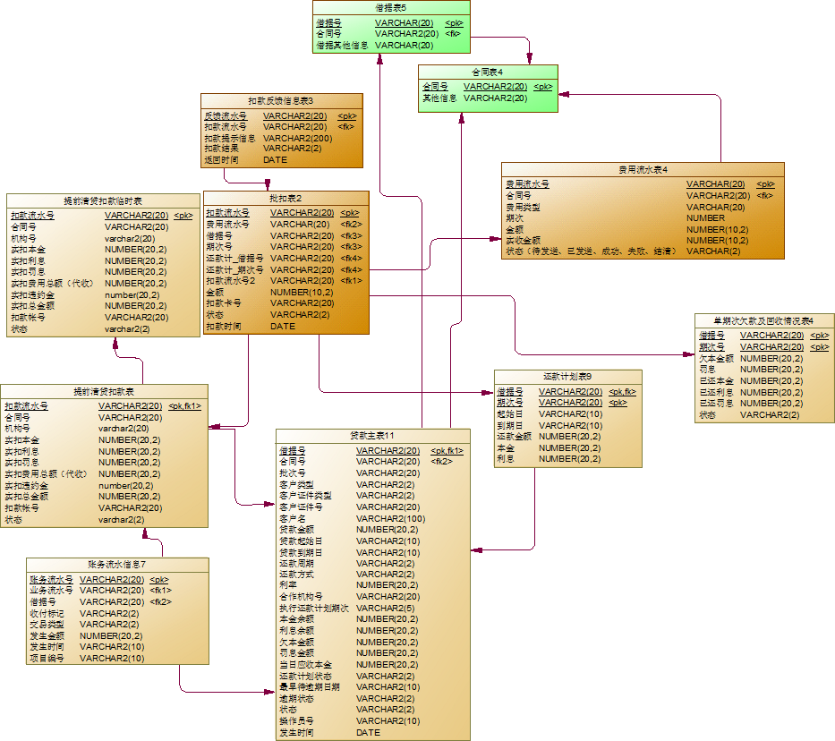
图 贷款展期数据模型

核算代偿

功能描述
代偿是当贷款逾期后，消费金融系统保证成本及收益的一种业务处理手段。
代偿业务在消费金融系统的流程为：
信托核算在晚间批量过程中，若贷款还款计划发生逾期，则针对该期还款计划产生一条代偿记录记录在代偿信息表中，状态为未处理，信托运营人员日间在代偿信息页面可以对未处理业务进行测算操作，测算时运营人员可选择代偿结算日进行测算，运营人员确认后更新代偿信息表状态为待代偿同时新增代偿登记簿，状态为未完成。运营人员线下完成代偿操作后，在消费金融系统代偿信息页面进行最后的代偿完成操作，更新代偿信息表状态为已代偿、代偿登记薄状态为已完成。
代偿测算金额=本期应收本金+本期应收利息-上次代偿日至本次代偿日期间的（实收本金+实收利息+罚息）
核算代偿流程图如下图所示。

图 核算代偿流程图

实现要点
代偿信息表与还款计划表是一对一关系，代偿信息表是由还款计划表判定是否逾期而来的，一条还款计划只可能产生一条代偿信息
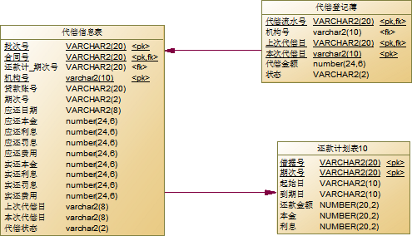

贷款回购

功能描述
贷款回购是在信托核算在日终跑批时贷款逾期3个月时，系统自动生成待回购状态的数据，由合作机构按协议约定的方式买回该笔贷款的过程。
贷款回购过程在消费金融系统的流程为：
系统日终生成待回购信息后，信托运营人员可以在消费金融系统页面查询待回购数据，运营人员可进行回购操作，点击回购后，系统自动计算出回购金额，若运营人员回购金额确认无误后，更新回购信息表状态为已回购、贷款主文件表状态为已结束。
回购金额=贷款应收本金+贷款应收利息-（未代偿期次实收本金+未代偿期次实收利息+已代偿期次的代偿金额）
图 贷款回购流程图

实现要点
回购信息表与贷款主文件表是一对一关系，同一个回购信息只可能对应一笔贷款信息。
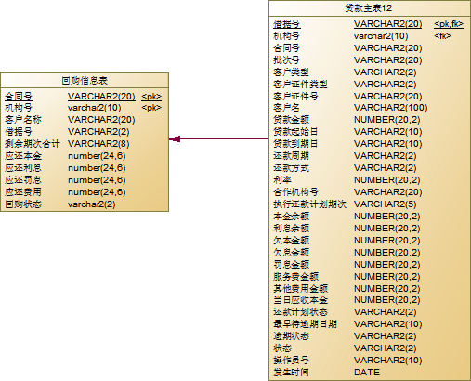

还款冲账

功能描述
还款冲账是针对借款人在还款过程中多还、错还或其他情况所采取的事后补救工作，前提要求该笔贷款在还款后没有发生其他核算相关的数据变化。
冲账操作发起方式分为两种：
一种为合作机构人员通过数据服务平台上传冲账申请，系统日间服务程序程序接收申请信息保存临时表进行合法性校验，如果不通过则结束，通过则继续插入到冲账申请表中，冲账申请表中的状态为已提交待审批。这时信托运营经理可以在系统冲账申请列表中查看该笔申请信息（显示信息来源：合作机构），运营经理审核通过后系统产生冲账流水插入到核算流水表中，更新贷款主要核算相关信息，如果冲账涉及到贷款状态变更的，更新贷款状态信息。
另一种为信托运营人员或经理发起在消费金融系统的冲账模块手工发起冲账申请，系统在冲账申请表中增加一条申请记录，并把状态标记为未提交，此时只有当前申请人员可见，当确认无误后申请人员点击提交，该笔申请状态变为已提交待审批，申请人将只可查看不可编辑。此时运营经理可以看到该笔提交上来的冲账申请信息（显示信息来源：信托），后续流程与第一种相同。
还款冲账流程如下图所示。
图 还款冲账流程图

实现要点
第一种合作机构发起冲账申请，信托服务接收调用后保存到冲账申请临时表中，数据合法性通过信息插入冲账申请表且状态为已提交待审批，信托业务人员系统中审批冲账申请后，如果通过，按照该笔贷款冲账顺序把冲账额度拆分，把生成的拆分数据插入到账务流水信息表中，汇总账务表中收拨款信息。日间服务检测到冲账申请表中有状态为审批通过的记录，成功后更新冲账申请表状态为成功，否则更新为失败。
另一种运营人员在消费金融系统发起申请，在冲账申请表中增加一条信息状态为未提交当事人可见，确认无误后提交状态变为已提交待审核，以下步骤参考第一种。
冲账申请表与冲账临时表关系为一对一。冲账申请表与贷款主文件表关系为多对一。冲账申请表与核算流水表关系为一对多。
图 还款冲账数据模型

线下实收信息上传处理

功能描述
线下收款是某些借款人到合作机构还款或者直接向信托专户转账，没有通过消费金融系统统一扣款。为了保证核算信息的完整性与准确性，需要在消费金融系统中补充线下还款的数据。
线下收款信息的补录途径为合作机构人员通过数据服务平台上传线下实收信息文件，系统日间服务程序接收信息进行合法性校验，如果通过则把信息插入到线下实收临时表中，状态为未处理，系统日间服务准实时调用获取未处理的线下收款信息，判断信息是否齐全，判定通过，则更新欠款表、费用表、贷款主文件表、线下收款表、新增线下实收流水，判定不通过，更新线下收款表为失败。
线下收款处理流程如下图。
图 线下收款处理流程

实现要点
线下扣款信息临时表与线下扣款信息表关系为一对一关系。线下扣款信息表与贷款主文件表关系为多对一关系，对于同一笔贷款可以多次线下扣款。线下扣款信息表与核算账务流水表为一对一关系，线下扣款信息表与单期次欠款及回收情况表是多对一关系，线下扣款信息表与还款计划是多对一关系，线下扣款信息表与费用信息表是多对一关系。
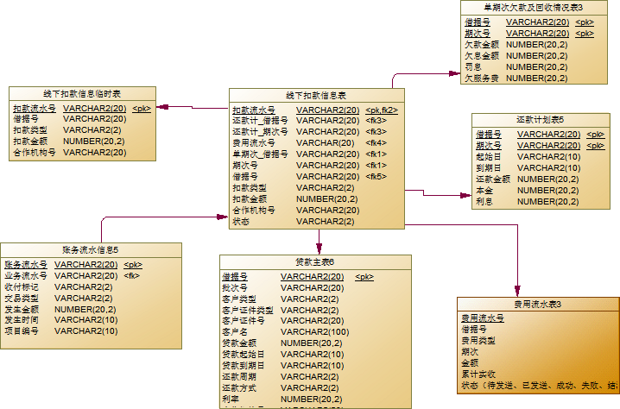
图 线下扣款信息上传数据模型

提前还款

功能描述
提前还款按发起方式（数据服务平台和消费金融系统）分为两种：
一种从数据服务平台上传提前还款申请，系统日间服务程序接收并存储信息，新增提前还款申请表状态为待处理。系统日间服务程序检测申请表待处理的申请信息，如果存在将进行如下逻辑处理：判断此提前还款申请是全部结清还是部分结清，如果全部结清系统将先进行结息操作，比较扣款额与欠款额，如果扣款额小于欠款额将进行扣款，否则流程结束修改申请状态为失败；如果扣款额大于等于欠款额，系统插入扣款信息并生成扣款文件发送支付平台。系统日间服务程序接收支付平台反馈结果存储，根据扣款情况汇总成功扣款的贷款的收拨款信息，更新提前还款申请状态为成功，并更新贷款主信息核算数据和状态信息。
另一种信托运营人员或经理通过消费金融系统界面操作新增提前还款申请，确认信息无误后提交申请，需要运营经理审批，如果通过审批执行提前还款后续操作，之后流程参考第一种。
参考提前还款流程图如下图。
图 提前还款流程图

实现要点
第一种合作机构通过数据服务平台发起提前还款，信托日间程序接收存储到合作机构提前还款申请临时表，合法性检查通过后把对应的信息插入进合作机构提前还款申请表中，如果申请表信息状态为已提交待审核，信托业务人员审批通过后，申请表信息状态变为已审批。日间服务程序检测到审批通过的提前还款申请，如果部分结清则插入扣款流水表（如果有代收需要区分且账号不同），生成扣款文件发送第三方支付平台扣款，申请状态更新为放款中。如果是全部结清，程序调用结息操作计算当日全部应还款金额，判断申请还款金额与应还金额，如果申请金额大于等于应还金额，插入扣款流水表（如果有代收需要区分且账号不同），生成扣款文件发送第三方支付平台扣款。日间服务接收到扣款反馈信息后存储到扣款反馈信息表中，并根据扣款结果更新扣款流水表状态，如果是部分结清，单期次贷款及回收情况表有欠款的按照欠款发生时间顺序，当期次按照本利罚顺序依次扣减额度，没有欠款的只处理当期次结息本利，单期次结清的更新状态为结清，备份还款计划表数据到还款计划历史表中，根据结清后剩余额度扣减还款计划中每期应还额度，更新贷款主文件表中贷款余额，如果欠款已结清，贷款状态更新为正常；如果是全部结清则更新所有单期次贷款及回收情况表状态未欠款的信息中额度，并更新状态为结清，更新贷款主文件表状态为结清。
另一种信托运营人员或运营经理通过消费金融系统发起提前还款交易，系统在合作机构提前还款申请表中新增记录状态为未提交当事人可见，当确认无误提交后状态为已提交待审核，后续发生流程参考第一种。
提前还款数据模型如下图。
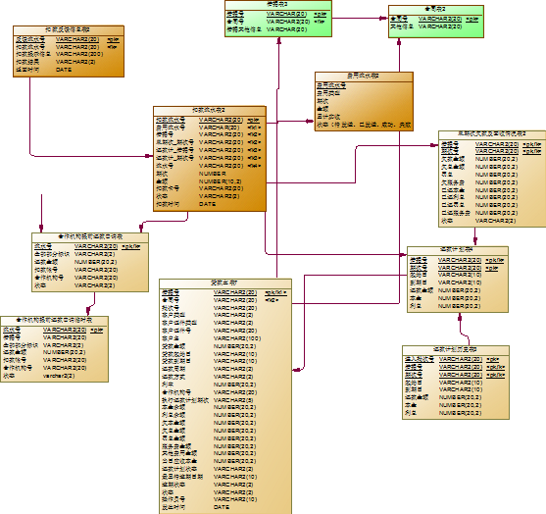
图 提前还款数据模型

核算产品维护

功能描述
产品信息表中包含核算还款方案编号、罚息公式编号、代收费编号、逾期日利率等信息，产品维护功能主要是为了灵活配置不同产品的还款方案、罚息公式及费用公式。

实现要点
信托产品配置表与核算产品配置表关系为多对一关系，配置信托产品时候需要选中一种核算产品建立关联。核算产品配置数据模型如下。
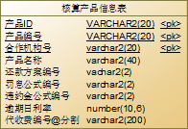
图 核算产品配置数据模型

罚息配置

功能描述
罚息是指借款人没有在规定时间内还款造成逾期，贷款将按产品中配置的罚息公式规则计算罚息。
罚息公式配置的内容主要为罚息计算公式，公式提供了用特殊标识符表示的逾期本金、逾期利息、逾期天数、逾期利率等要素，通过使用“（）+-*/^”运算拼凑公式，以字符串的形式保存到数据库中，在该机构贷款发生逾期时，系统将根据产品号通过产品表及罚息公式配置取得对应公式，使用贷款具体数据替换特殊标识符，计算出罚息结果。

实现要点
产品信息表与罚息配置表为多对一关系，一个产品只能配置一个罚息公式，但一个罚息公式可以供多个产品使用。
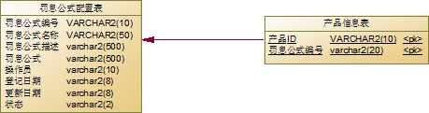
图 罚息配置数据模型

提前还款违约金配置

功能描述
提前还款违约金即提前还款罚金。提前还款罚金配置直接与信托产品的编号相关联，在配置信托产品时引入，然后在发生提前还款时，使用提前还款罚金配置规则生成提前还款罚金。
提前还款违约金配置的内容主要为提前还款违约金计算公式，公式提供了用特殊标识符表示的贷款期限、总期数、利率、贷款金额等要素，通过使用“（）+-*/”四则运算拼凑公式，以字符串的形式保存到数据库中，在贷款发生提前还款违约金时，系统将取得该公式，使用贷款具体数据替换特殊标识符，计算出提前还款违约金结果。

实现要点
机构表与提前还款违约金公式表关系为多对一关系，同一个产品只能配置一个提前还款违约金公式，同一个提前还款违约金公式可以供多个产品使用；提前还款违约金公式与费率表是一对多关系，同一个提前还款违约金可以配置多个费率，费率表提供期限与费率对应关系，如提前1-6个月，违约金费率为5%。
提前还款违约金配置使用的数据模型如下：
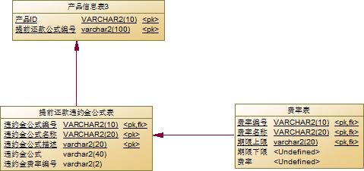
图 提前还款违约金配置数据模型

费用配置

功能描述
合作机构管理贷款过程内部管理方式不同会有各种名目的费用需要记录，如：放款时的趸缴费、还款时的期缴费服务费、展期的趸缴服务费等费用。因此将费用设定不同的场景进行配置。
费用配置主要分为费用定义信息与费用公式两部分进行联合配置，将费用公式分开配置，主要是为了公式复用。公式提供了用特殊标识符表示的贷款本金、本期应收本金、本期应收利息、费率等要素，通过使用“（）+-*/”四则运算拼凑公式，以字符串的形式保存到数据库中，在不同的场景，根据产品号从产品表中获取配置好的费用定义从而获取相应费用公式，计算出费用结果。

实现要点
产品信息表与费用表是一对多关系，同一个产品可以选择多个费用定义；费用定义表与费用公式表是多对一关系，一个费用定义信息只能对应一个费用公式，同一个费用公式可以供多个费用定义使用。
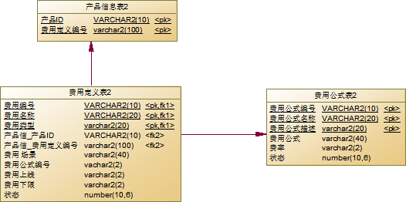
图 费用配置数据模型

逾期宽限期配置

功能描述
业务管理员可以针对合作机构设置逾期宽限期，贷款产生逾期但在逾期宽限期内的贷款贷款状态标识为待逾期状态，暂不更新贷款主文件逾期状态，待该笔贷款超出此逾期宽限期，该笔贷款将认定为逾期，并上报征信系统。贷款在待逾期状态下计算罚息但不进行结息。

实现要点
贷款逾期宽限期设置在机构信息表中
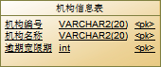
图 贷款逾期宽限天数配置数据模型

还款方案配置

功能描述
业务管理员可以配置还款方案，还款方案可以进行分段配置，其中的分段开始期数和分阶段结束期数（如：n代表总期数，子期数中第一期到三分之一期可以表示为n/3）实现整个还款方案的分段。还款计划公式配置分别使用贷款本金、本段本金比例、期数、利率等参数占位符拼凑每期应还本金、应还利息计算公式。把配置的还款方案应用到具体信托产品上，A类合作机构贷款发放时系统根据贷款要素和引用的还款方案自动生成具体还款计划。系统支持等额本息、等额本金、等本等息等多种常用、不常用的还款方式的配置。B类合作机构上传还款计划，不需要使用此功能。

实现要点
还款方案表与还款分段信息表关系为一对多关系，一个还款方案可以由多个还款分段信息组成。还款分段信息表与还款计划公式配置表为多对一关系，每个还款分段信息必须指定一个还款计划公式，一个还款计划公式可以由多个分段信息共同使用。
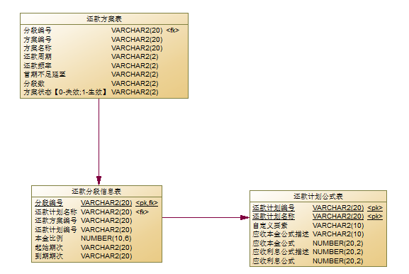
图 还款方式配置表数据模型

还款计划试算

功能描述
消费金融系统提供还款计划试算功能，运营人员在界面中输入贷款金额、贷款起始日、贷款到期日、月利率、核算产品号点击试算，即可查看系统根据输入条件产生的还款计划。

实现要点
还款方案表与还款分段表是一对多关系，同一个还款方案可以设定多个还款分段信息；还款计划公式与还款分段信息是多对一关系，每一个还款分段必须配置一个还款计划公式；

